ОБЛАСТНОЕ ГОСУДАРСТВЕННОЕ БЮДЖЕТНОЕ ПРОФЕССИОНАЛЬНОЕ ОБРАЗОВАТЕЛЬНОЕ УЧРЕЖДЕНИЕ «КРИВОШЕИНСКИЙ АГРПРОМЫШЛЕННЫЙ ТЕХНИКУМ»

Классный час
«НАСИЛИЕ И ЗАКОН»

Разработала:
Попова Х.А.

с.Кривошеино
2018г.
Цель:
Ознакомление учащихся с понятием « насилие», о возможностях его предотвращения, о законах, защищающих жертву.
Ход мероприятия

Сегодня мы будем говорить, о деликатной теме, для кого-то может быть она неприятная, для кого-то новая. Но мы должны об этом говорить, потому что с врагом легче бороться его знаешь, когда его знаешь. Мы живем с вами в очень сложное и жестокое время. Преступления среди подростков увеличиваются с каждым днем, формируются антиобщественные группировки, совершающие преступления, растет число наркоманов. Мы с вами, простые граждане, уже не можем спокойно ходить по улицам вечером. Ответьте мне пожалуйста, на один вопрос:
«Что такое насилие?» (ответы учащихся)
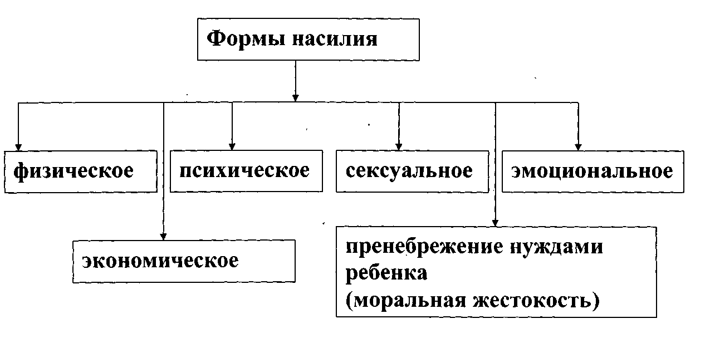
Есть разные формы насилия. Каждая, из которых характеризуется по-своему. Посмотрите на схему и приведите примеры для каждой формы насилия.

Психическое насилие - это оказание давления, унижение, угроза, порча принадлежащих вещей.
Эмоциональное насилие - это грубые окрики, оскорбления, унижения чувства достоинства, постоянная критика.
Экономическое насилие - это когда не дают денег, контролируют, сколько и куда потратил, лишают собственных денег, во всем ограничивают.
Сексуальное насилие - это изнасилование, принуждение к сексуальным отношениям, пошлые домогательства, вульгарные выражения.
Пренебрежение нуждами ребенка - это отсутствие заботы, ограничения в еде, лишение одежды, лишение медицинского ухода, лишение жилья.
Мы выяснили, какие формы насилия существуют. А теперь заполните, пожалуйста, анонимную анкету.
(Учащимся раздаются анкеты для заполнения)
Ответ: (да или нет)
Формы насилия | испытывал | не испытывал
- физическое
- психическое
- сексуальное
- эмоциональное
- экономическое
- моральная жестокость

Ребята, большое спасибо за ответы. Давайте продолжим нашу беседу.

Существует два вида насилия: словесное (вербальное) и физическое
(невербальное).
Скажите, какая из всех перечисленных нами форм насилия на вас оказывает самоё большое влияние и почему?
(ответы учащихся)
Никто не имеет право совершать насилие над другим человеком. Откуда же тогда оно возникает?
Насилие - это желание власти над другим человеком.
Сейчас мы разделимся с вами на две группы и просмотрим ролик. Каждая группа получит вопросы, обсудит их и ответит. А потом мы вместе постараемся все проанализировать.

Вопросы: 1 . Кто является жертвой насилия, а кто - свидетелем?
2.Какие виды насилия произошли?
3.Какие виды и этапы насилия были реализованы?
4.Каким может быть исход ситуации?
5.Какой исход для мамы?
6.Какой исход для девочки (юноши)
7.Что делать в данной ситуации?
8.К кому обратиться за помощью?
9.Можно ли было предотвратить насилие?
10. Как девочке избежать насилия в дальнейшем?
Учащиеся работают по группам, потом совместно анализируют ситуацию и находят пути выхода из нее.
Не думайте, что насилие можно причинять, не боясь быть наказанным. Нет, наш закон нас охраняет. Существует ответственность за проявление насилия по отношению к другому человеку. В Уголовном кодексе есть законы, на основании которых можно возбудить уголовное дело в тех случаях, когда действия обидчика соответствуют определению разных форм насилия (физического, психического, сексуального) и после того, как эти действия уже были совершены: побои, угроза убийства, причинение тяжкого вреда, оскорбление, унижающее честь и достоинство; клевета - распространение заведомо ложных фактора, причинение вреда здоровью.
Статьи: 116 побои
119 угроза убийством или причинение тяжкого вреда здоровью
130 оскорбление
129 преступление против чести и достоинства личности (клевета)
111 умышленное причинение тяжкого вреда здоровью
112 побои и причинение легкого вреда здоровью
115 истязание потерпевшего
Уголовного кодекса РФ).
Но часто, когда над подростком совершается насилие, он побоится об этом сказать даже родителям. Что же делать в таком случае?!
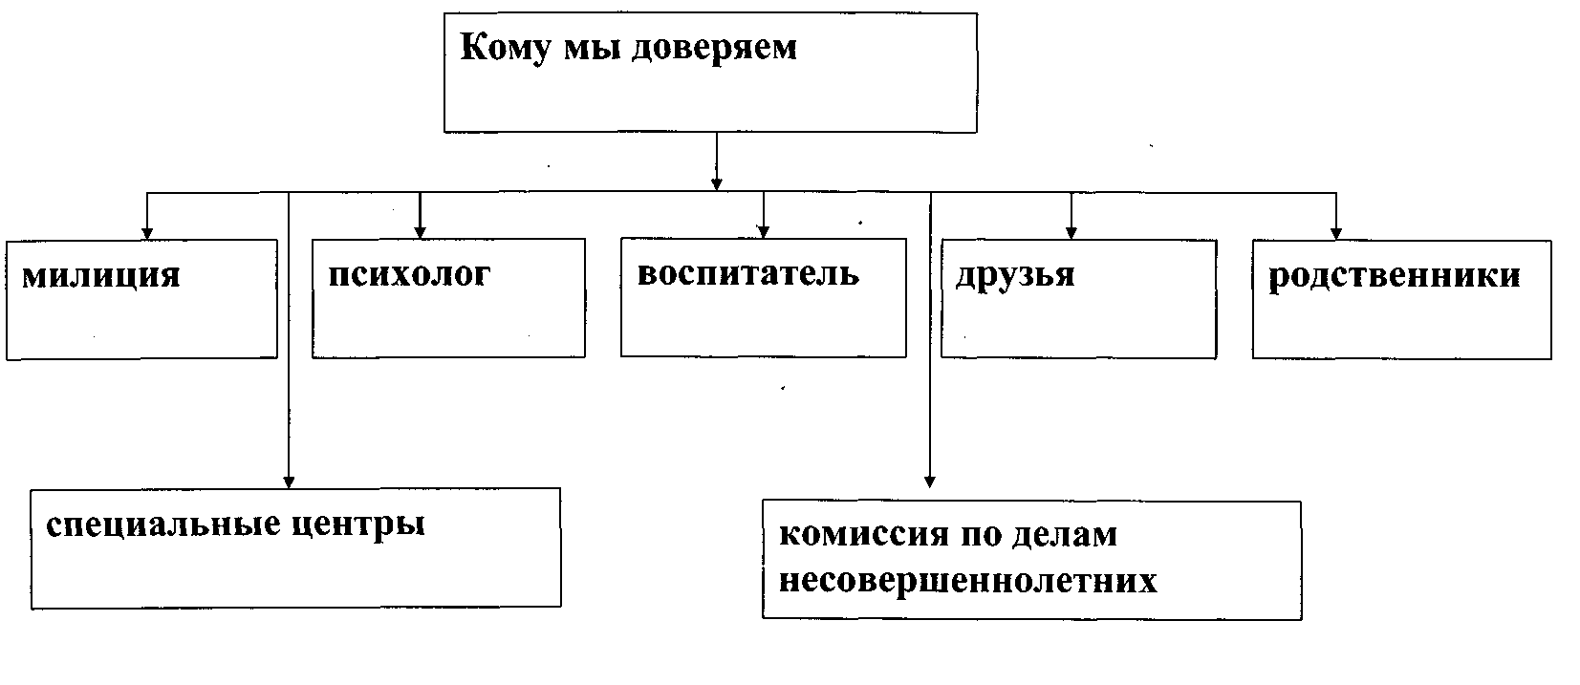
Вы должны воспользоваться помощью человека, которому доверяете. Давайте вместе определим, кто это может быть?
Плохо, что нам приходится говорить на эту тему. Было бы гораздо лучше, если бы ее вообще не существовало. Давайте сделаем
вывод.
Насилие в любой форме неприемлемо.
Люди должны уважительно относиться друг к другу.
Если к вам проявляют насилие, надо защищаться.
Предостерегайте других от насилия.

